CHƯƠNG III: TỐC ĐỘ
BÀI 10: ĐỒ THỊ QUÃNG ĐƯỜNG - THỜI GIAN
Môn học: KHTN - Lớp: 7
Thời gian thực hiện: 02 tiết
I. Mục tiêu:
1. Kiến thức:
- Vẽ được đồ thị quãng đường- thời gian cho chuyển động.
- Từ đồ thị quãng đường – thời gian cho trước, tìm được quãng đường vật đi (hoặc tốc độ, hay thời gian chuyển động của vật)
2. Năng lực:
2.1. Năng lực chung:
- Năng lực tự chủ và tự học: Tích cực tham gia các hoạt động trong bài học và thực hiện các nhiệm vụ học tập được giao
- Năng lực giao tiếp và hợp tác: Làm việc nhóm hiệu quả theo sự phân công của GV
- Năng lực giải quyết vấn đề và sáng tạo: Đề xuất được cách biểu diễn quãng đường đi được của một vật chuyển động thẳng đều theo thời gian. Từ đồ thị quãng đường- thời gian, đề xuất được các cách tìm tốc độ chuyển động
2.2. Năng lực khoa học tự nhiên:
- Năng lực nhận biết KHTN: Biết đọc được đồ thị quãng đường – thời gian.
- Vận dụng kiến thức, kỹ năng đã học: Vẽ được đồ thị quãng đường- thời gian cho vật chuyển động thẳng. Từ đồ thị quãng đường – thời gian cho trước, tìm được quãng đường vật đi, tốc độ hoặc thời gian chuyển động.
3. Phẩm chất:
- Tham gia tích cực hoạt động nhóm phù hợp với năng lực của bản thân
- Có niềm say mê, hứng thú với việc khám phá và học tập.
- Tự tin đề xuất cách giải quyết vấn đề.
II. Thiết bị dạy học và học liệu
- Giáo viên: Giáo án, máy chiếu, phiếu học tập
PHIẾU HỌC TẬP 1
Họ và tên: ………………………………………………………………
Lớp: ……………………………. Nhóm: ……
Bước 1: Học sinh hoàn thành cá nhân các câu hỏi sau
H1: Thời gian sau 1h quãng đường đi được là bao nhiêu km?
……………………………………………………………………………………...
H2: Thời gian sau 2h quãng đường đi được là bao nhiêu km ?
…………………………………………………………………………………………..…H3: Thời gian sau 3h quãng đường đi được là bao nhiêu km ?
………………………………………………………………………………………H4: Thời gian sau 4h quãng đường đi được là bao nhiêu km ?
………………………………………………………………………………………H5: Thời gian sau 5h quãng đường đi được là bao nhiêu km ?
………………………………………………………………………………………H6: Thời gian sau 6h quãng đường đi được là bao nhiêu km ?
………………………………………………………………………………………Bước 2: HS trao đổi trong cặp đôi (bạn bên trái)
H7. Trong 3h đầu, ô tô chạy với tốc độ bao nhiêu km/h?
………………………………………………………………………………………H8. Trong khoảng thời gian nào thì ô tô dừng lại để hành khách nghỉ ngơi? Vì sao em biết điều đó
…………………………………………………...…………………………………
Bước 3: Học sinh hoàn thành nhóm:
H9: Để vẽ được đồ thị S- t chúng ta cần vẽ mấy trục? Tên và đơn vị các trục
H10: Nếu cách xác định điểm biểu diễn O,A,B,C,D,E,F quãng đường đi được và thời gian tương ứng? (O là điểm khởi hành khi s=0, t=0)
H11: Từ các điểm biểu diễn chúng ta cần làm gì để tạo thành đồ thị?
H12: Nhóm hoàn thiện đồ thị theo bảng số liệu 10.1 SGK và nhận xét các ý sau:
+ Đoạn thẳng nằm nghiêng ở thời gian từ bao nhiêu tới bao nhiêu?
+ Đoạn thẳng nằm ngang ở thời gian từ bao nhiêu tới bao nhiêu?
+ Nhận xét mối quan hệ giữa quãng đường đi được và thời gian đi trong 3h đầu?
………………………………………………………………………………………
………………………………………………………………………………………
………………………………………………………………………………………
………………………………………………………………………………………
………………………………………………………………………………………
………………………………………………………………………………………
………………………………………………………………………………………
PHIẾU HỌC TẬP 2 (nhóm 1, 3, 5)
Họ và tên: ………………………………………………………………
Lớp: ……………………………. Nhóm: ……
Câu 1: Dựa vào đồ thị hình 10.2 trả lời các câu hỏi sau:
- Mô tả lại bằng lời chuyển động của ô tô trong 4h đầu:
…………………………………………………………………………….…………
…………………………………………………………………………….…………
………………………………………………………………………………………
- Xác định tốc độ của ô tô trong 3h đầu
………………………………………………………………………………………
………………………………………………………………………………………
- Xác định quãng đường ô tô đi được sau 1h 30 min
………………………………………………………………………………………
………………………………………………………………………………………
………………………………………………………………………………………
PHIẾU HỌC TẬP 3 (nhóm 2, 4, 6)
Họ và tên: ………………………………………………………………
Lớp: ……………………………. Nhóm: ……
Câu 2: Lúc 6h sáng, bạn A đi bộ từ nhà ra công viên để tập thể dục cùng các bạn. Trong 15 min đầu, A đi thong thả được 1 000 m thì gặp B. A đứng lại nói chuyện với B trong 5 min. Chợt A nhớ ra là các bạn hẹn mình bắt đầu tập thể dục ở công viên vào lức 6h 30 min nên vội vã đi nốt 1000 m còn lại và đến công viên vào đúng lúc 6h 30 min.
- Em hãy lập bảng quãng đường đi được theo thời gian của A
………………………………………………………………………………………
………………………………………………………………………………………
………………………………………………………………………………………
………………………………………………………………………………………
Từ bảng vẽ đồ thị quãng đường – thời gian của bạn A trong suốt hành trình 30 min đi từ nhà đến công viên?
………………………………………………………………………………………
………………………………………………………………………………………
………………………………………………………………………………………
- Xác định tốc độ của A trong 15 min đầu và 10 min cuối của hành trình?
………………………………………………………………………………………
………………………………………………………………………………………
PHIẾU HỌC TẬP 4 (Nhóm mảnh ghép)
Họ và tên: ………………………………………………………………
Lớp: ……………………………. Nhóm: ……
Trao đổi và thảo luận với nhau để hoàn thành các câu hỏi sau:
Câu 1: Dựa vào đồ thị hình 10.2 trả lời các câu hỏi sau:
- Mô tả lại bằng lời chuyển động của ô tô trong 4h đầu:
………………………………………………………………………………………
………………………………………………………………………………………
- Xác định tốc độ của ô tô trong 3h đầu
………………………………………………………………………………………
………………………………………………………………………………………
- Xác định quãng đường ô tô đi được sau 1h 30 min
………………………………………………………………………………………
Câu 2: Lúc 6h sáng, bạn A đi bộ từ nhà ra công viên để tập thể dục cùng các bạn. Trong 15 min đầu, A đi thong thả được 1 000 m thì gặp B. A đứng lại nói chuyện với B trong 5 min. Chợt A nhớ ra là các bạn hẹn mình bắt đầu tập thể dục ở công viên vào lức 6h 30 min nên vội vã đi nốt 1000 m còn lại và đến công viên vào đúng lúc 6h 30 min.
- Em hãy lập bảng quãng đường đi được theo thời gian của A
………………………………………………………………………………………
………………………………………………………………………………………
……………………………………………………………………………………….
………………………………………………………………………………………
………………………………………………………………………………………
………………………………………………………………………………………
Từ bảng vẽ đồ thị quãng đường – thời gian của bạn A trong suốt hành trình 30 min đi từ nhà đến công viên?
………………………………………………………………………………………
………………………………………………………………………………………
………………………………………………………………………………………
………………………………………………………………………………………
………………………………………………………………………………………
………………………………………………………………………………………
- Xác định tốc độ của A trong 15 min đầu và 10 min cuối của hành trình?
………………………………………………………………………………………
………………………………………………………………………………………
………………………………………………………………………………………
- Học sinh:
- Bài cũ ở nhà.
- Đọc nghiên cứu và tìm hiểu trước bài ở nhà.
III. Tiến trình dạy học
TIẾT 1
1. Hoạt động 1: Mở đầu: (Xác định vấn đề học tập là suy nghĩ tìm cách xác định quãng đường đi được mà không sử dụng công thức tính quãng đường bằng công thức s=v.t)
a) Mục tiêu:
- Giúp học sinh xác định được vấn đề cần học tập là tìm các cách xác định quãng đường.
b) Nội dung:
- Học sinh thực hiện nhiệm vụ cá nhân
c) Sản phẩm:
- Câu trả lời của học sinh trả lời miệng
d) Tổ chức thực hiện:

Hoạt động của giáo viên và học sinh | Nội dung
*Chuyển giao nhiệm vụ học tập
- Chiếu 1 đoạn video về 1 đoạn xe máy chuyển động .
- GV yêu cầu hs suy nghĩ nêu các cách xác định được quãng đường đi được sau những khoảng thời gian khác nhau mà không cần dùng côn thức s=v.t, yêu cầu học sinh thực hiện cá nhân trong 2 phút.
*Thực hiện nhiệm vụ học tập
- HS hoạt động cá nhân theo yêu cầu của GV. Hoàn thành câu hỏi.
- Giáo viên: Theo dõi và bổ sung khi cần.
*Báo cáo kết quả và thảo luận
- GV gọi các em HS có các ý kiến xác định quãng đường s, GV tổng hợp các biện pháp.
*Đánh giá kết quả thực hiện nhiệm vụ
- Học sinh nhận xét, bổ sung, đánh giá:
- Giáo viên nhận xét, đánh giá:
->Giáo viên gieo vấn đề cần tìm hiểu trong bài học
Để biết cách xác định quãng đường mà không cần sử dụng công thức s=v.t nào đúng chúng ta vào bài học hôm nay.
->Giáo viên nêu mục tiêu bài học:
2. Hoạt động 2: Hình thành kiến thức mới
Hoạt động 2.1: Tìm hiểu lập bảng ghi quãng đường đi được theo thời gian
a) Mục tiêu:
- Đọc , hiểu được bảng ghi gí trị quãng đường đi được theo thời gian
- Để vẽ được đồ thị quãng đường- thời gian cho một chuyển động thì trước hết phải lập bảng quãng đường đi theo thời gian
b) Nội dung:
- HS hoạt động cá nhân nghiên cứu tài liệu bảng 10.1 SGK và cho biết
H1: Thời gian sau 1h quãng đường đi được là bao nhiêu km?
H2: Thời gian sau 2h quãng đường đi được là bao nhiêu km?
H3: Thời gian sau 3h quãng đường đi được là bao nhiêu km?
H4: Thời gian sau 4h quãng đường đi được là bao nhiêu km?
H5: Thời gian sau 5h quãng đường đi được là bao nhiêu km?
H6: Thời gian sau 6h quãng đường đi được là bao nhiêu km?
- Học sinh làm việc nhóm cặp đôi nghiên cứu thông tin trong SGK, quan sát bảng 10.1 SGK và trả lời các câu hỏi sau:
H7. Trong 3h đầu, ô tô chạy với tốc độ bao nhiêu km/h?
H8. Trong khoảng thời gian nào thì ô tô dừng lại để hành khách nghỉ ngơi? Vì sao em biết điều đó
c) Sản phẩm:
- HS qua hoạt động cá nhân, nhóm hoàn thiện 8 câu hỏi trên
d) Tổ chức thực hiện:
Hoạt động của giáo viên và học sinh | Nội dung
*Chuyển giao nhiệm vụ học tập  - GV giao nhiệm vụ các nhân, tìm hiểu thông tin về bảng số liệu trong SGK trả lời câu hỏi H1,H2, H3, H4, H5, H6  - GV giao nhiệm vụ cho HS làm việc nhóm trả lời câu hỏi H7, H8  *Thực hiện nhiệm vụ học tập  HS làm việc cá nhân trả lời các câu hỏi  H1-> H6  HS hoạt động cá nhân đưa ra đáp án cho 2 câu hỏi H7,H8 vào phiếu học tập  *Báo cáo kết quả và thảo luận  GV gọi ngẫu nhiên một HS đại diện cho một nhóm trình bày, các nhóm khác bổ sung (nếu có).  *Đánh giá kết quả thực hiện nhiệm vụ  - Học sinh nhận xét, bổ sung, đánh giá.  - Giáo viên nhận xét, đánh giá.  - GV nhận xét và chốt nội dung về bảng số liệu | I.Vẽ đồ thị quãng đường- thời gian cho chuyển động thẳng  1. Lập bảng ghi quãng đường đi được theo thời gian  Bảng số liệu mô tả chuyển động của một ô tô chở khách trong hành trình 6h đi từ bến xe A đến bến xe B  t(h) 0 1 2 3 4 5 6  s(km) 0 60 120 180 180 220 260  NX:  -Trong 3h đầu, ô tô chạy được quãng đường 180Km => Vận tốc của ô tô trong 3h đầu là 180/3= 60Km/h  - Vì trong khoảng thời gian 3h, 4h có quãng đường đều là 180 km. Do đó sau khi chạy được 3h ô tô dừng lại nghỉ 1 giờ
Hoạt động 2.2: Vẽ đồ thị
a) Mục tiêu:
- Thông qua các ví dụ cụ thể học sinh nhận biết và sử dụng được đồ thị đã có, vẽ được đồ thị mới
b) Nội dung:
- HS hoạt động nhóm nghiên cứu tài liệu SGK và hoàn thành phiếu học tập sau:
H9: Để vẽ được đồ thị S- t chúng ta cần vẽ mấy trục? Tên và đơn vị các trục
H10: Nếu cách xác định điểm biểu diễn O,A,B,C,D,E,F quãng đường đi được và thời gian tương ứng? (O là điểm khởi hành khi s=0, t=0)
H11: Từ các điểm biểu diễn chúng ta cần làm gì để tạo thành đồ thị?
H12: Nhóm hoàn thiện đồ thị theo bảng số liệu 10.1 SGK và nhận xét các ý sau:
+ Đoạn thẳng nằm nghiêng ở thời gian từ bao nhiêu tới bao nhiêu?
+ Đoạn thẳng nằm ngang ở thời gian từ bao nhiêu tới bao nhiêu?
+Nhận xét mối quan hệ giữa quãng đường đi được và thời gian đi trong 3h đầu
c) Sản phẩm:
- HS qua hoạt động nhóm hoàn thiện 4 câu hỏi trên
d) Tổ chức thực hiện:
Hoạt động của giáo viên và học sinh | Nội dung
*Chuyển giao nhiệm vụ học tập  - GV giao nhiệm vụ cho các nhóm , hoàn thiện các câu hỏi 8 tới 12  *Thực hiện nhiệm vụ học tập  HS làm việc cá nhóm hoàn thiện trả lời các câu hỏi  H8-> H12  *Báo cáo kết quả và thảo luận  GV gọi ngẫu nhiên một HS đại diện cho một nhóm trình bày, các nhóm khác bổ sung (nếu có).  *Đánh giá kết quả thực hiện nhiệm vụ  - Học sinh nhận xét, bổ sung, đánh giá.  - Giáo viên nhận xét, đánh giá.  - GV nhận xét và chốt nội dung về bảng số liệu | 2. Vẽ đồ thị  * Các vẽ đồ thị  - vẽ 2 trục tọa độ Os (km) và Ot (h) vuông góc với nhau tại O  + Trục thẳng đứng (trục tung) Os : biểu diễn các độ lớn của quãng đường đi theo một tỉ lệ xích thích hợp  + Trục thẳng ngang (trục hoành ) Ot : biểu diễn thời gian theo một tỉ lệ xích thích hợp  -Xác định các điểm biểu diễn quãng đường đi được và thời gian tương ứng  - Nối các điểm O, A, B, C,D E, F trên là đồ thị quãng đường – thời gian trong 6h  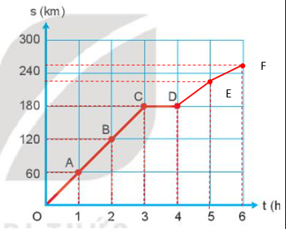  Đồ thị biểu diễn quãng đường và thời gian đi trong 6h  NX:  - Đồ thị biểu diễn quãng đường đi được trong 3h đầu là một đoạn thẳng nằm nghiêng. Quãng đường đi được trong 3h đầu tỉ lệ thuận với thời gian đi.  - Đồ thị biểu diễn quãng đường đi được từ 3h tới 4h là đường nằm ngang (tương ứng thời gian nghỉ)  - Đồ thị biểu diễn quãng đường đi được trong từ 4h đến 5h, 5h tới 6h là 2 đoạn thẳng nằm nghiêng.

Hoạt động 2.3. Sử dụng đồ thị quãng đường – Thời gian
a) Mục tiêu:
- Thông qua các ví dụ cụ thể, học sinh nhận biết và sử dụng được đồ thị đã có, vẽ được đồ thị mới.
b) Nội dung:
- HS hoạt động nhóm theo phương pháp mảnh ghép.
+ Vòng 1: Hình thành nhóm chuyên gia: Chia học sinh thành 6 nhóm:
Nhóm 1,3,5 hoàn thành phiếu học tập số 2 với các câu hỏi:
Câu 1: Dựa vào đồ thị hình 10.2 trả lời các câu hỏi sau:
- Mô tả lại bằng lời chuyển động của ô tô trong 4h đầu?
- Xác định tốc độ của ô tô trong 3h đầu.
- Xác định quãng đường của ô tô đi được sau 1h 30 min từ khi khởi hành.
Nhóm 2,4,6 hoàn thành phiếu học tập số 2 với các câu hỏi:
Câu 2: Lúc 6h sáng, bạn A đi bộ từ nhà ra công viên để tập thể dục cùng các bạn. Trong 15 min đầu, A đi thong thả được 1 000 m thì gặp B. A đứng lại nói chuyện với B trong 5 min. Chợt A nhớ ra là các bạn hẹn mình bắt đầu tập thể dục ở công viên vào lức 6h 30 min nên vội vã đi nốt 1000 m còn lại và đến công viên vào đúng lúc 6h 30 min.
- Em hãy lập bảng quãng đường đi được theo thời gian của A
- Từ bảng vẽ đồ thị quãng đường – thời gian của bạn A trong suốt hành trình 30 min đi từ nhà đến công viên?
- Xác định tốc độ của bạn A trong 15 min đầu và 10 min cuối của hành trình?Hình t
+ Vòng 2: Hình thành nhóm mảnh ghép: Mỗi học sinh trong nhóm chuyên gia được đánh số từ 1-6, các bạn cùng số sẽ ghép thành 1 nhóm (thành 6 nhóm mới), thảo luận và hoàn thành phiếu học tập số 4 gồm các câu hỏi: Câu 1 và câu 2.
c) Sản phẩm:
- HS qua hoạt động nhóm hoàn thiện các câu hỏi trên:
Câu 1:
a. Trong 3h đầu ô tô đi được 180 km với tốc độ: 60 km/h. Từ giờ thứ 3 đến giờ thứ 4, ô tô dừng lại
b) Từ đồ thị ta thấy:
- Khi t = 1h thì s = 60 km; t = 2h thì s = 120 km; t = 3h thì s = 180 km.
tốc độ của ô tô trong 3 giờ đầu là
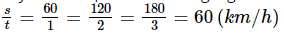
c) Sau 1h 30 min = 1,5h, ô tô đi được quãng đường là:
s=v.t=60.1,5=90km
Câu 2:
Lập bảng quãng đường đi được theo thời gian:
Thời gian (min) | 0 | 15 | 20 | 30
Quãng đường đi được (m) | 0 | 1 000 | 1 000 | 2 000
- Vẽ đồ thị:
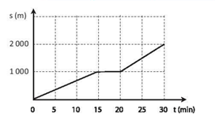

- Tốc độ của A trong 15 min đầu:
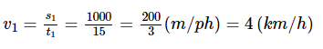
Tốc độ của A trong 10 min cuối:
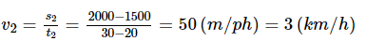
Vậy trong 15 min đầu bạn A đi với tốc độ 4 km/h, trong 10 min cuối đi với tốc độ 3 km/h.
d) Tổ chức thực hiện:
Hoạt động của giáo viên và học sinh | Nội dung
*Chuyển giao nhiệm vụ học tập  - GV giao nhiệm vụ cho các nhóm, hoàn thiện các câu hỏi trong phiếu học tập số 2,3,4 theo từng vòng. Vòng 1: Hình thành nhóm chuyên gia: Nhóm 1,3,5 hoàn thành câu 1; nhóm 2,4,6 hoàn thành câu 2; Vòng 2: nhóm mảnh ghép: Đánh số thứ tự học sinh từ 1-6 trong mỗi nhóm; các bạn cùng số thứ tự về thành 1 nhóm, thảo luận với nhau hoàn thành cả 2 câu 1,2 trong phiếu học tập số 4.  *Thực hiện nhiệm vụ học tập  HS làm việc cá nhân và nhóm theo hướng dẫn của giáo viên hoàn thiện trả lời các câu hỏi trong phiếu học tập  *Báo cáo kết quả và thảo luận  GV gọi ngẫu nhiên một HS đại diện cho một nhóm trình bày, các nhóm khác bổ sung (nếu có).  *Đánh giá kết quả thực hiện nhiệm vụ  - Học sinh nhận xét, bổ sung, đánh giá.  - Giáo viên nhận xét, đánh giá.  - GV chốt lại các bước vẽ đồ thị quãng đường theo thời gian | II. Sử dụng đồ thị quãng đường – thời gian  1. a. Trong 3h đầu ô tô đi được 180 km với tốc độ: 60 km/h. Từ giờ thứ 3 đến giờ thứ 4, ô tô dừng lại  b. Từ đồ thị ta thấy:  - Khi t = 1h thì s = 60 km; t = 2h thì s = 120 km; t = 3h thì s = 180 km.  tốc độ của ô tô trong 3 giờ đầu là  c. Sau 1h 30 min = 1,5h, ô tô đi được quãng đường là: s=v.t=60.1,5=90km  2.a. Lập bảng quãng đường đi được theo thời gian:  Thời gian (min) 0 15 20 30  Quãng đường đi được (m) 0 1 000 1 000 - 000  Vẽ đồ thị:  b.Tốc độ của A trong 15 min đầu:  Tốc độ của A trong 10 min cuối: 1,66 m/s
Hoạt động 3. Luyện tập
a) Mục tiêu:
- Học sinh luyện tập về các kiến thức đã được học trong bài, luyện tập cách vẽ đồ thị quãng đường – thời gian
b) Nội dung:
Giáo viên chia lớp thành 2 nhóm để tổ chức trò chơi: Ai lên cao hơn dưới dạng các câu hỏi trắc nghiệm
Câu 1. Đồ thị của chuyển động có tốc độ không đổi là một đường
A. thẳng B. cong C. Zíc zắc D. Không xác định
Câu 2. Đồ thị quãng đường – thời gian cho biết:
A. tốc độ đi được B. Thời gian đi được
C. Quãng đường đi được D. Cả tốc độ, thời gian và quãng đường đi được.
Câu 3: Bảng dưới đây mô tả chuyển động của một ô tô trong 4 h.
Thời gian (h) | 1 | 2 | 3 | 4
Quãng đường (km) | 60 | 120 | 180 | 240
Hình vẽ nào sau biểu diễn đúng đồ thị quãng đường – thời gian của chuyển động trên?
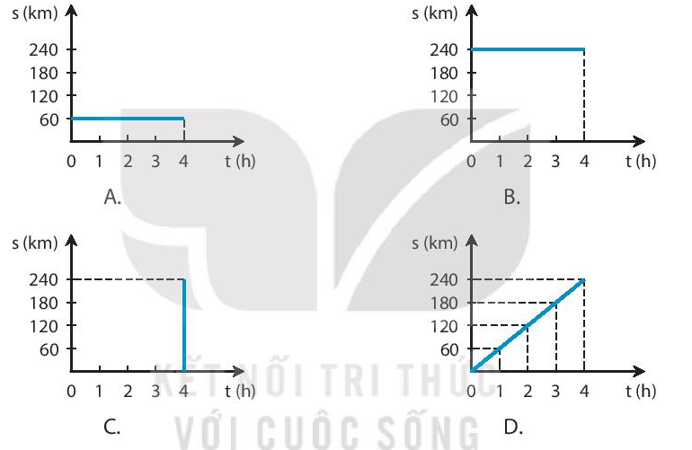
Câu 4: Lúc 1h sáng, một đoàn tàu hỏa chạy từ ga A đến ga B với tốc độ 60 km/h đến ga B lúc 2 h và đứng ở ga B 15 min. Sau đó đoàn tàu tiếp tục chạy với tốc độ cũ thì đến ga C lúc 3h 15 min. Hình vẽ nào sau đây biểu diễn đúng đồ thị quãng đường – thời gian của đoàn tàu nói trên?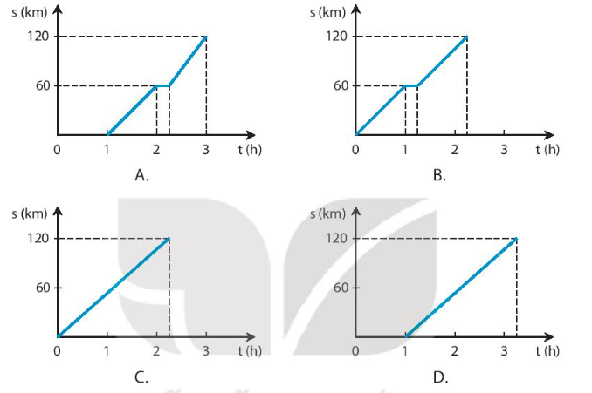
Câu 5. Minh và Nam đi xe đạp trên một đoạn đường thẳng. Trên Hình 10.2, đoạn
thẳng OM là đồ thị quãng đường - thời gian của Minh, đoạn thẳng ON là đồ
thị quãng đường - thời gian của Nam. Mô tả nào sau đây không đúng?
- Minh và Nam xuất phát cùng một lúc.  - Tốc độ của Minh lớn hơn tốc độ của Nam.  c. Quãng đường Minh đi ngắn hơn quãng đường Nam đi.  D. Thời gian đạp xe của Nam nhiểu hơn thời gian đạp xe của Minh. | 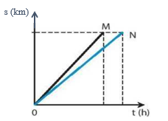

Câu 6. Đồ thị quãng đường - thời gian ở Hình 10.3 mô tả chuyển động của các
vật 1, 2, 3 có tốc độ tương ứng là v₁, v₂, v₃, cho thấy
A. v₁ = v₂ = v₃  B. v₁ > v₂ > v₃  C. v₁ < v₂ < v₃  D. v₁ = v₂ > v₃ | 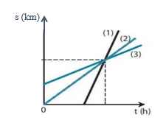
Câu 7 (Bài 10.7/sbt). Một người đi xe đạp sau khi đi được 8 km với tốc độ 12km/h thì dừng lại để sửa xe trong 40 min, sau đó đi tiếp 12km với tốc độ 9 km/h. Hãy vẽ đồ thị quãng đường – thời gian của người đi xe đạp.
c) Sản phẩm:
- HS qua hoạt động nhóm hoàn thiện các câu hỏi trên:
Câu 1. A; Câu 2. D; Câu 3. D; Câu 4. B; Câu 5. C; Câu 6. B
Câu 7. (bài 10.8/sbt): Đổi 40 min = 2/3 h
Thời gian đi 8km đầu: t = s/v = 8: 12 = 2/3h
Thời gian đi hết 12 km tiếp theo: t = 12:9 = 4/3 h
+ Lập bảng
Thời gian (h) | 0 | 8 | 8 | 20
Quãng đường (km) | 0 | 2/3 | 2/3 | 8/3
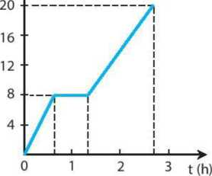
+ Đồ thị
s (km)

d) Tổ chức thực hiện:
Hoạt động của giáo viên và học sinh | Nội dung
*Chuyển giao nhiệm vụ học tập  - GV chia lớp thành 2 nhóm tổ chức trò chơi cho học sinh trả lời 6 câu trắc nghiệm  - Gv hướng dẫn học sinh trả lời câu 7  *Thực hiện nhiệm vụ học tập  HS làm việc theo nhóm hoàn thiện câu trả lời  *Báo cáo kết quả và thảo luận  GV gọi ngẫu nhiên một HS đại diện cho một nhóm trình bày, các nhóm khác bổ sung (nếu có).  *Đánh giá kết quả thực hiện nhiệm vụ  - Học sinh nhận xét, bổ sung, đánh giá.  - Giáo viên nhận xét, đánh giá.  - GV nhận xét và chốt nội dung về câu trả lời | Bài 10.8 (sbt)  Đổi 40 min = 2/3 h  Thời gian đi 8km đầu:  t = s/v = 8: 12 = 2/3h  Thời gian đi hết 12 km tiếp theo:  t = 12:9 = 4/3 h  + Lập bảng  Thời gian (h) 0 8 8 20  Quãng đường (km) 0 2/3 2/3 8/3  + Đồ thị  s (km)
4. Hoạt động 4: Vận dụng
a.Mục tiêu: Khai thác đồ thị quãng đường theo thời gian
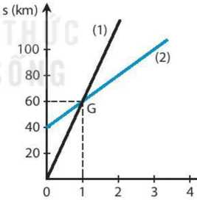
b. Nội dung: Bài tập 10.7 (sbt)
t (h)
Hình 10.5 là đồ thị quãng đường- thời gian của một người đi xe đạp và một người đi mò tô. Biết mò tỏ chuyển động nhanh hơn xe đạp.
a. Đường biểu diễn nào ứng với chuyển động của xe đạp?
b. Tính tốc độ của mỗi chuyển động.
c. Sau bao lâu thì hai xe gặp nhau?

- Sản phẩm: Câu trả lời của học sinh bài tập 10.7 (sbt)
a. Đường biểu diễn 2.
b. v_{xe đạp} = 20 km/h và v_{mô tò} = 60 km/h.
c. Sau 1 h tính từ lúc người đi mô tô bắt đầu chuyển động.
d. Tổ chức thực hiện:
Hoạt động của giáo viên và học sinh | Nội dung
*Chuyển giao nhiệm vụ học tập  - Gv hướng dẫn học sinh trả lời bài tập 10.7 (sbt)  *Thực hiện nhiệm vụ học tập  HS làm việc cá nhân hoàn thiện câu trả lời  *Báo cáo kết quả và thảo luận  GV gọi ngẫu nhiên một HS đại diện cho một nhóm trình bày, các nhóm khác bổ sung (nếu có).  *Đánh giá kết quả thực hiện nhiệm vụ  - Học sinh nhận xét, bổ sung, đánh giá.  - Giáo viên nhận xét, đánh giá.  - GV nhận xét và chốt nội dung về câu trả lời | Bài 10.7 (sbt)  a. Đường biểu diễn 2.  b. v_{xe} đạp = 20 km/h và v_{mô tò} = 60 km/h.  c. Sau 1 h tính từ lúc người đi mô tô bắt đẩu chuyển động.
Hướng dẫn tự học
- HS về nhà học bài, làm bt SGK, SBT;
- Chuẩn bị bài tiếp theo: đọc trước bài 11 ở nhà.

